سیڤی ئەکادیمی

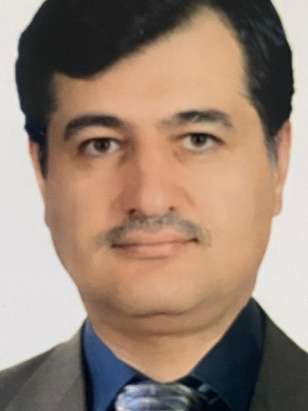

زانیاری کەسی:
ناوى تەواو: د. سرود فؤاد محمد
پۆستی ئەکادیمی: نییە
ئیمەیڵ: surwd.mohammed@su.edu.krd
گواستنەوە:ژ. مۆبایل07504530676

خوێندن:
- دکتۆرا لە زانستی موزیک- کۆلێژی هونەرە جوانەکان/ زانکۆی سەڵاحەدین/ هەولێر ٢٠٢٣
- ماستەر لە زانستی موزیک- کۆلێژی هونەرە جوانەکان/ زانکۆی سەڵاحەدین/ هەولێر ٢٠١٤
- بەکالۆریۆس لە زانستی موزیک- کۆلێژی هونەرە جوانەکان/ زانکۆی سەڵاحەدین/ هەولێر ٢٠٠٨-٢٠٠٩

کار:
- دامەزراندن وەک مامۆستا لە چالاکی قوتابخانەکانی هەولێر لە ١٩٩٧ تا ٢٠١٠
- وەک موعید لە بەشی موزیک- کۆلێژی هونەرە جوانەکان/ زانکۆی سەڵاحەدین/ هەولێر لە ٢٠١٠ تاکو ئێستا

بڕوانامە
- بڕوانامەی وانەوتنەوە لە خولی ١٦ ی ڕێگاکانی وانەوتنەوە لە زانکۆی سەڵاحەدین لە ٢٠١٤
- بڕوانامەی زمانی ئنگلیزی pre-intermediate لە سەنتەری زامانی زانکۆی سەڵاحەدین/ هەولێر لە ٢٠٢٢

ئەزموونی وانەوتنەوە:
- خولی ICDL4 لە زانکۆی سەڵاحەدین کۆلێژی بەروەردە لە ٢٠١٢
توێژینەوە و بڵاوکردنەوە
- ڕۆڵی موزیک لە تەندروستی مرۆڤ (گۆڤاری پۆلیتەکنیک بۆ زانستە مرۆڤایەتی و کۆمەڵایەتییەکان ٢٠١٧)
- کاریگەری موزیک لەسەر توانستی بیرکاری منداڵان (گۆڤاری پۆلیتەکنیک بۆ زانستە مرۆڤایەتی و کۆمەڵایەتییەکان ٢٠١٨)
- شێوازی موزیکی شەستەکانی سەدەی ڕابردوو لە شاری هەولێر (گۆڤاری زانکۆ بۆ زانستە مرۆڤایەتیەکان لە ٢٠٢٠)
- تیۆری گێشتاڵت لە بنەماکانی بنیاد و شیکردنەوەی موزیکدا(گۆڤاری زانکۆ بۆ زانستە مرۆڤایەتیەکان لە ٢٠٢٢)
- مینیماڵیزم: شێوازی نوێگەری لە موزیکی جیهانییدا (گۆڤاری توێژەر – زانکۆی سۆران لە ٢٠٢٢)
- اشکالیة تسمیة الابعاد والسلالم الموسیقیة (گۆڤاری زانکۆ بۆ زانستە مرۆڤایەتیەکان لە ٢٠٢٤)

کۆنفرانس و خولەکان بەشداریان کرد
- دووەمین کۆنفرانسی نێودەوڵەتی کۆلێژی هونەرە جوانەکان/ زانکۆی واسط لە ٥-٦/٣/٢٠٢٤
- یەکەمین کۆنفرانسی نێودەوڵەتی (سافی هیرانی) کۆلێژی پەروەردەی شەقڵاوە- زانکۆی سەڵاحەدین/ هەولێر لە ١٦-١٧/٤/٢٠٢٤.
پارەدان و خەڵاتی ئەکادیمی
- نییە

ئه‌ندامی پێشكه‌وتوو
- سەندیکای هونەرمەندانی کودستان/ ئەندامی کارا
- نقابة الفنانین العراقیین/ ئەندامی کارا

ئەکاونتی تۆڕە کۆمەڵایەتییە پیشەییەکان:

- لینکی پڕۆفایلی ئەکادیمی https://academics.su.edu.krd/profile-admin/index.php?p=dashboard

